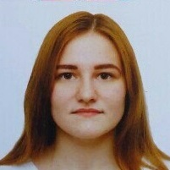
Базанова Кристина Алексеевна
21 год
Москва, Измайловская, Первомайская, Щелковская, готова к переезду:
+7 985 621 53 18
bazanova.kristinka2015@yandex.ru
Учитель математики
полная занятость, готова к командировкам
от 50 000 руб.
Образование
Бакалавр, дневная/очная форма 2021 | Московский государственный областной университет
Бакалавр, дневная/очная форма 2021 | Факультет: Физико - математический
Бакалавр, дневная/очная форма 2021 | Специальность: Учитель математики
Опыт работы: отсутствует, молодой специалист
Сертификаты и курсы: "Безопасность в интернете", "Английский язык"
Профессиональные навыки: Знание ФГОС, знание теории предмета, умение отбирать эффективные приемы и технологии для результативности обучения
Компьютерные навыки (печать, сканирование, копирование документов; Интернет; Электронная почта; Microsoft Word; Microsoft Excel; Microsoft Power Point; Безопасность в интернете)
Дополнительные сведения:
Гражданство - Россия
Семья: не состою в браке, детей нет
В свободное время занимаюсь репетиторством, волонтерством
Инициативность, пунктуальность, ответственность, коммуникабельность, быстрая обучаемость
Иностранные языки:
Английский язык — базовый
По запросу подготовлю рекомендации

